1.2.2.B Enjeux énergétiques mondiaux :
2 . Le pétrole

- La formation du pétrole

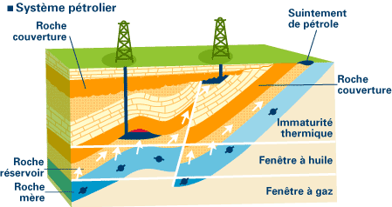
Le pétrole est un combustible fossile liquide constitué d’un mélange d’hydrocarbures.
Sa formation résulte de la décomposition par la chaleur, en l’absence d’oxygène, de matières organiques (plancton, algues…) contenues dans des roches mères.
Une fois formé, le pétrole migre vers la surface et constitue des gisements lorsqu’il est arrêté par une couche géologique imperméable.

- L’extraction et le transport

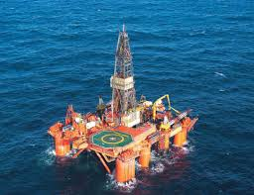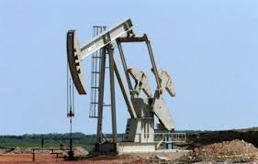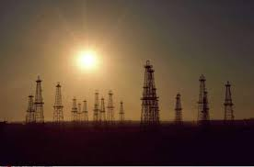
Le pétrole est exploité par des installations de pompage terrestres (derricks…) ou par des plateformes pour le pétrole « off shore ».

Son transport, relativement aisé, est assuré par oléoducs, citernes ou navires pétroliers.
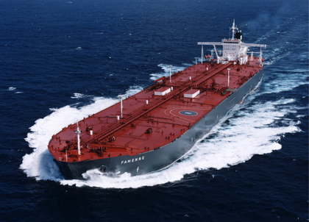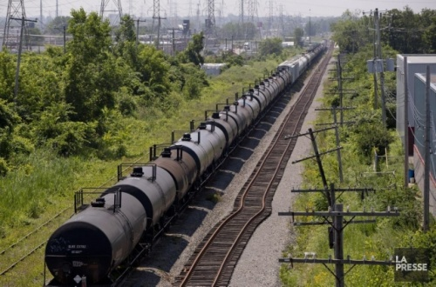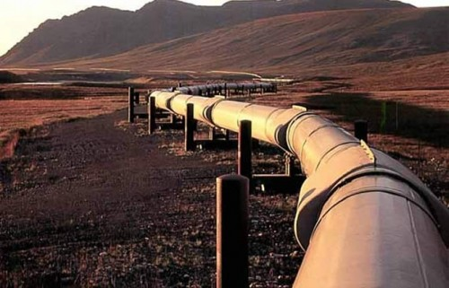

- Utilisation et impacts environnementaux

On utilise le pétrole comme source d’énergie depuis le début du précédent siècle.
C’est la première source d’énergie primaire en importance (30% du total en 2012).
De nos jours, l’utilisation principale est dans le domaine des transports qui dépendent à 97% de cette énergie primaire.
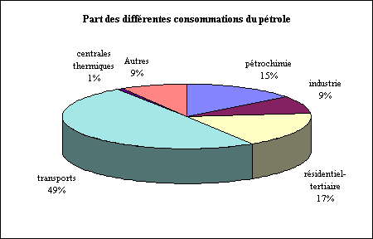

Le pétrole propose une gamme de produits de raffinage dans les proportions suivantes :
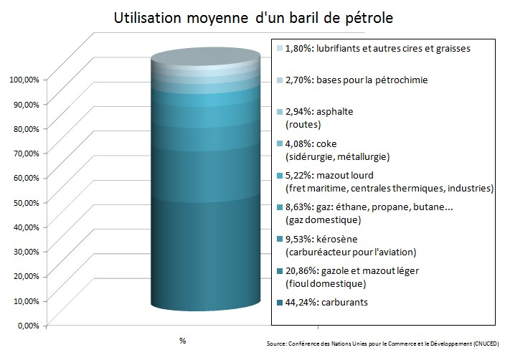

Le charbon est une énergie centralisée, qui est la deuxième émettrice de gaz à effet de serre (environ 650 à 860 g_{éq}CO₂/kg) après le charbon, principalement pendant la phase d’utilisation du cycle de vie (combustion).

- Les réserves mondiales

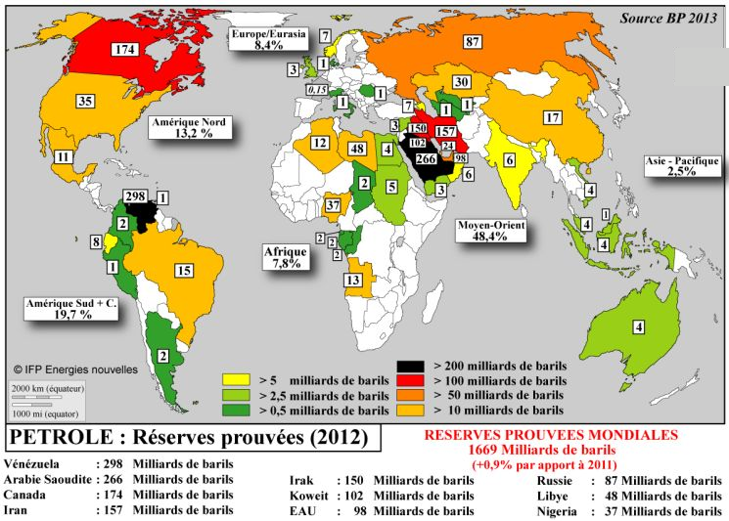
Le pétrole est une énergie très mal répartie mondialement, le Moyen Orient représentant environ 62% des réserves prouvées.
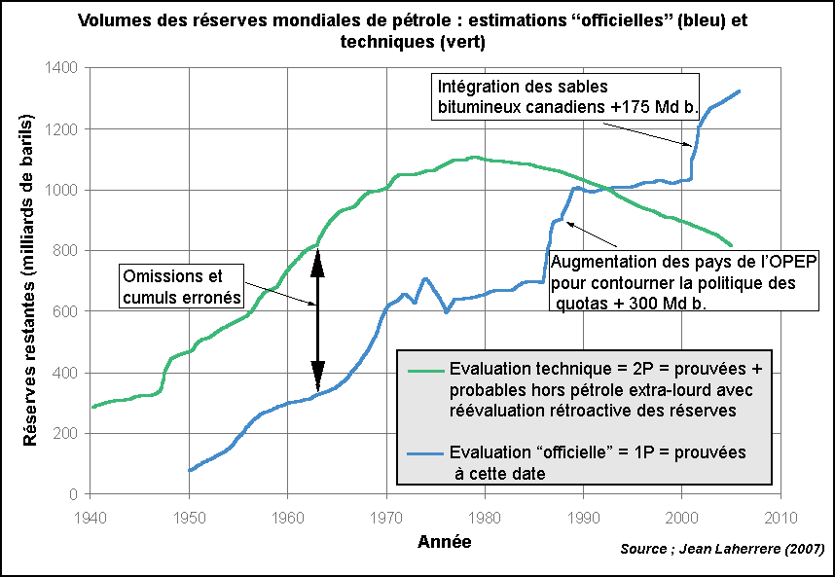
Le graphe montre l’évolution des réserves mondiales d’un point de vue d’une part politico-économique et géophysique d’autre part.
Il est à noter que, d’après l’IEA, le rapport réserves / production annuelle de 2012 serait de 41 ans ; et le pic du pétrole a l’allure d’ un « plateau ondulé » qui a été atteint en 2005 (DoE-ASPO)et devrait durer jusqu’en 2020 avant le déclin.

- La consommation mondiale

Les consommateurs mondiaux sont répartis en trois zones principales : Amérique du Nord, Asie et Europe.
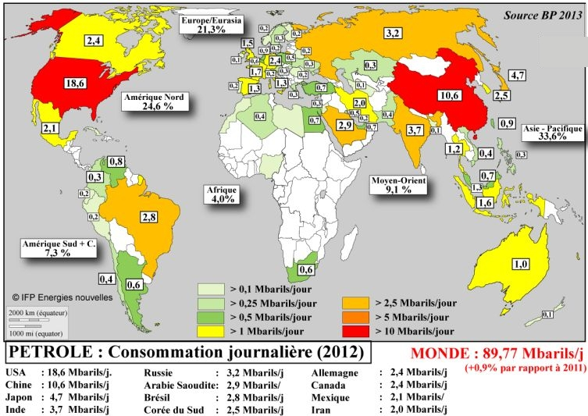

La consommation de pétrole est en augmentation régulière de l’ordre de 1,5 % annuel.
La demande de produits pétroliers reste très soutenue, en particulier celle des pays émergents.
Le pétrole étant le deuxième émetteur de gaz à effet de serre après le charbon, le problème du réchauffement climatique sera de plus en plus aigu.
D’autre part, le pétrole est la première énergie primaire à atteindre son pic, ce qui engendrera dans un proche avenir des tensions internationales très vives.
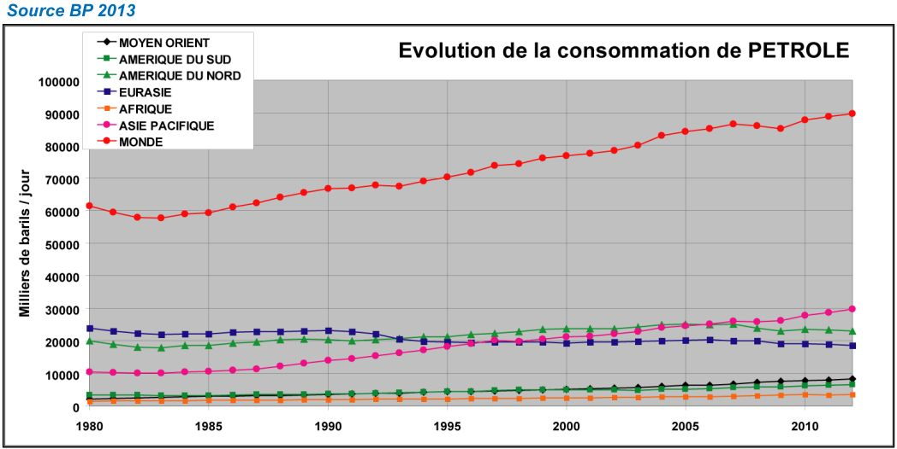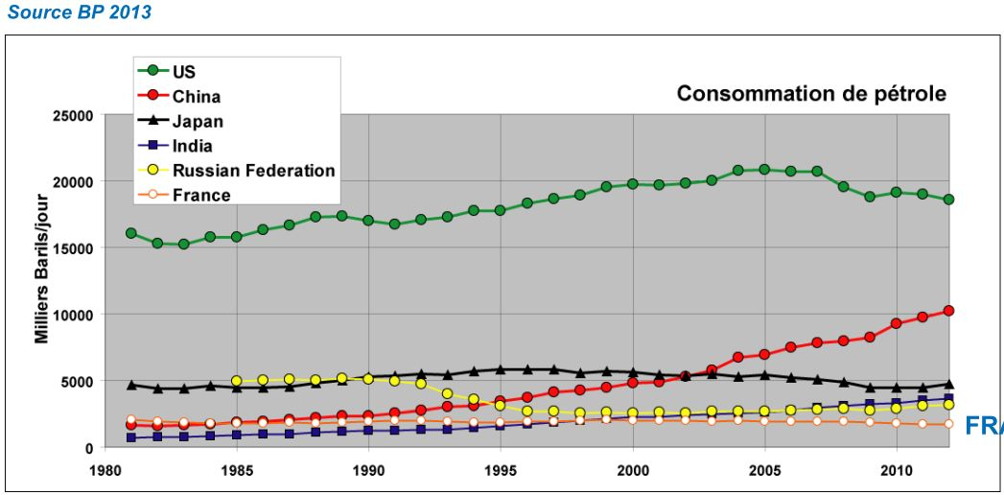

La France est le 12ème consommateur mondial

- La production mondiale

Le Moyen Orient est le principal producteur de pétrole avec une production journalière de l’ordre de 28 Mbarils/j.
Cette production représente environ 28% de la production mondiale.

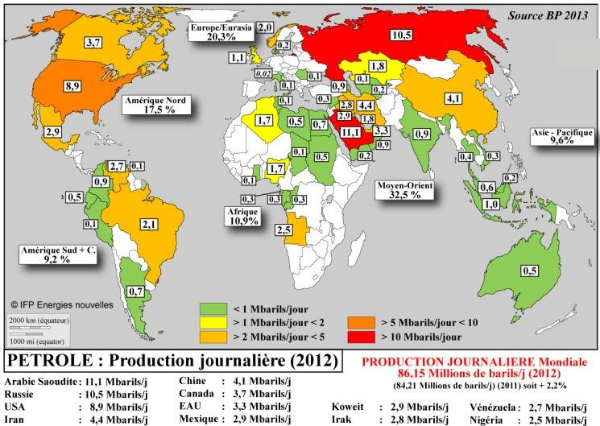

L’évolution de la production a tendance à arriver sur un maximum (le plateau ondulé) qui oscille autour de 85 Mbarils/jour.
La tendance de consommation étant en hausse régulière, de nombreuses tensions risquent fort d’apparaître dans un proche avenir.

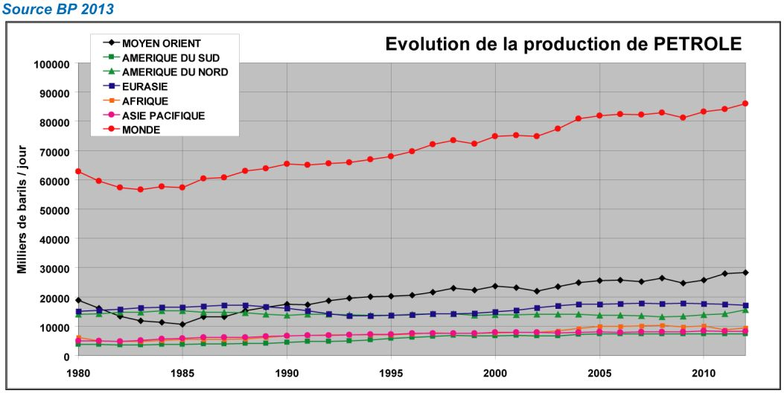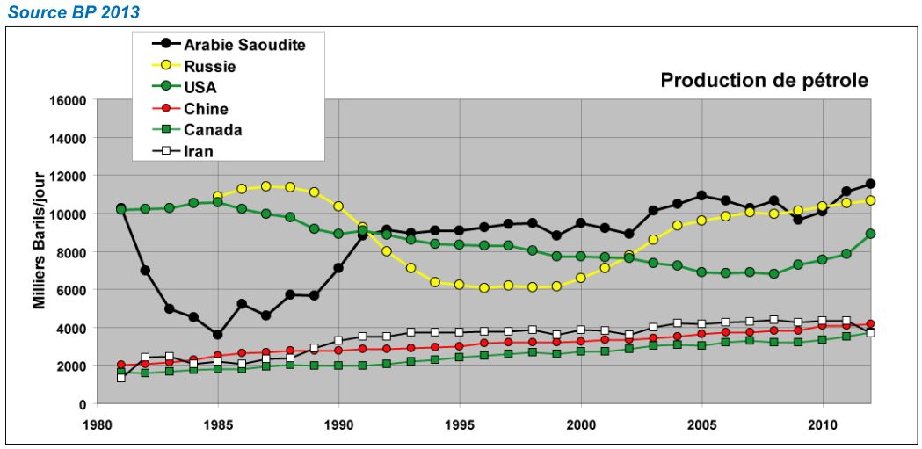

- Les flux pétroliers

Le pétrole étant mal réparti géographiquement et assez aisément transportable, sa distribution entraîne des flux d’exportations très importants.
Celles-ci représentent environ 66% de la production mondiale totale.
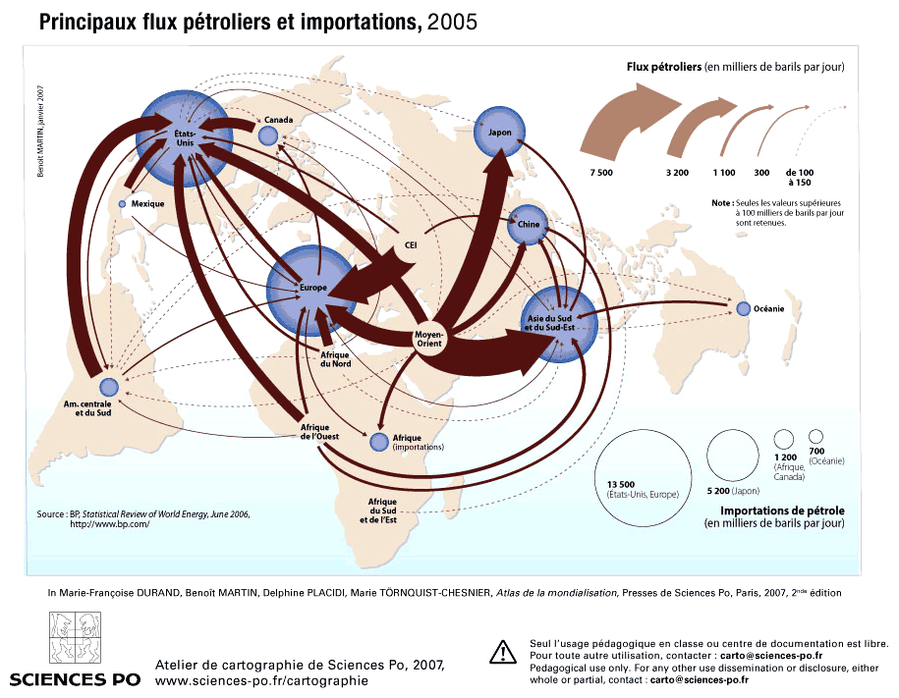
Le très gros volume de ces exportations rend le marché mondial du pétrole très réactif aux événements géopolitiques mondiaux.

